WO+通行证Android平台SDK平台
版本1.0.0
1.SDK接入设置
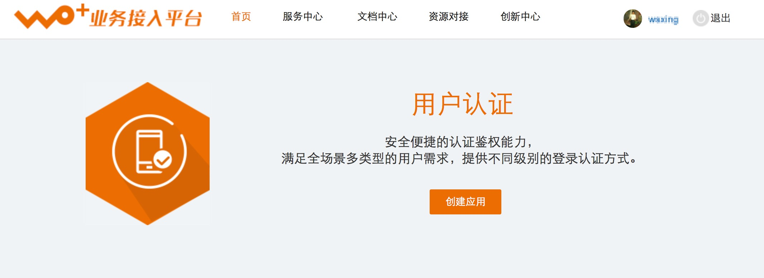
1)注册成为开发者
- 按要求填写基本信息
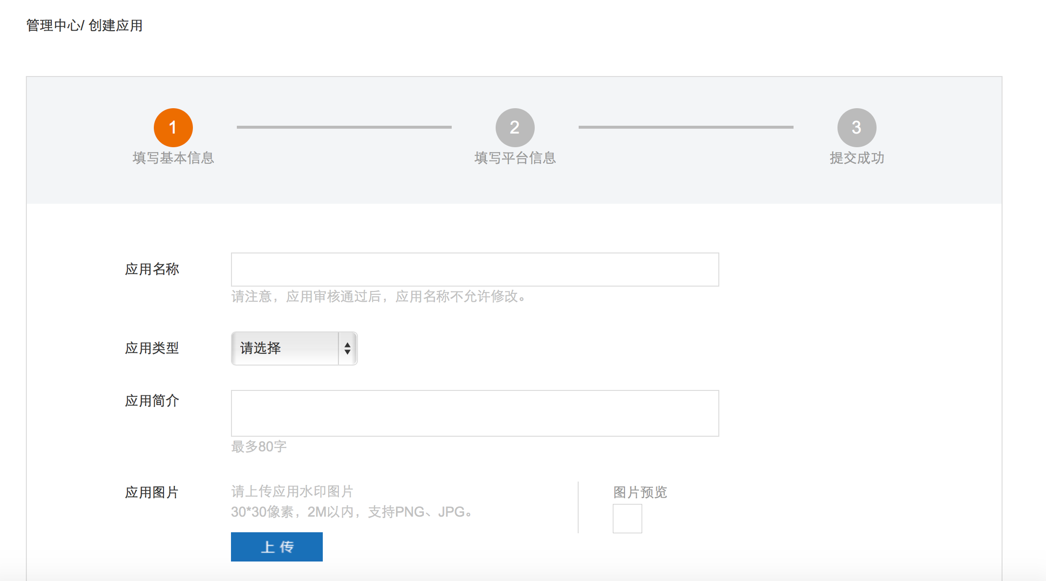
3)填写平台信息
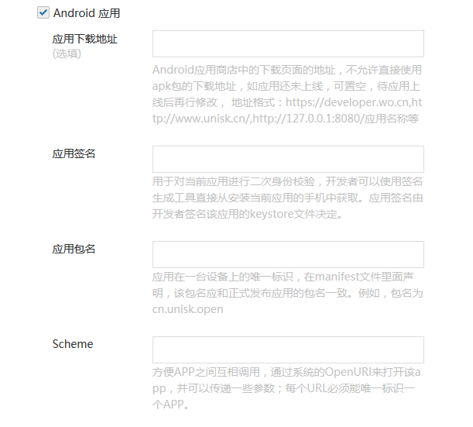
2.SDK接入准备
1)请在网站注册成为开发者，创建移动应用，获取client_id,client_secret信息。
2)添加SDK文件到工程
请在开放平台网站上下载libWoPassOauthSDKCore1.0.0.jar。

3.SDK接入流程：
(1)下载好的SDK文件添加到libs文件夹内（如下图所示：）
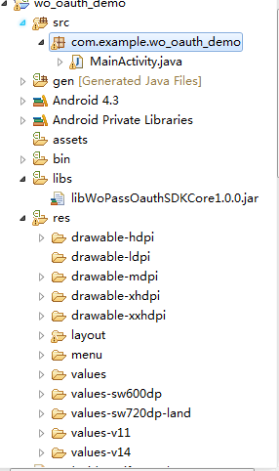
(2)右键单击工程，选择Build Path中的Configure Build Path...，选中Libraries这个tab，并通过Add Jars...导入工程libs目录下的libWoPassOauthSDKCore1.0.0.jar文件。（如下图所示）。

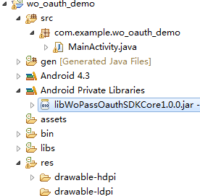

(3)在style中添加样式信息，这个用于自动模式，弹窗使用，如果不需要自动模式，可以不引入。
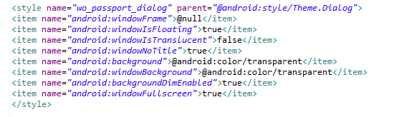

(4)添加必要的权限:
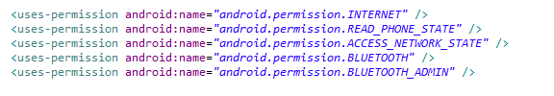
(5)引入clinet_id和client_secret与重定向url
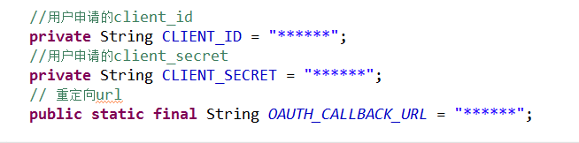

(6)实现回调接口，用于获取oauth登录的返回的数据
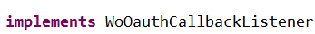
实现这个接口的时候，可以实现两个方法，onResultCallback这个方法，用于返回请求数据，数据类型是String，onMongoliaLayerFinish 这个方法，是提供给开发者用于，取消蒙层使用的，当弹窗的时候回调这个方法。
自动模式：
本sdk，实现两类oauth登陆方式，第一种为自动模式，这个模式，可以延迟设定时间，弹窗提醒用户进行登陆的，第三方需要判断用户是否登陆，如果未登录，可以启动这个模式（这个模式，会进行net取号，非联通号不能使用此功能，而且在wifi的情况下，因为不能进行net取号，也不能使用此功能）

- 自动授权模式
自动授权模式，可以设置延迟时间，弹窗（如下图）提醒用户进行登陆的，第三方需要判断用户是否登陆，如果未登录，可以启动这个模式，这个会进行net取号，成功后直接登录，开发者拿到
Access_token,token_type,openid等信息。
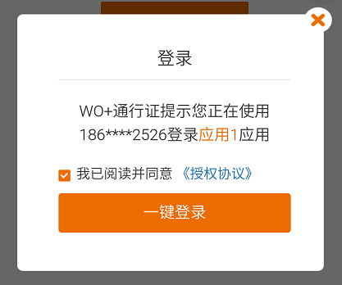
自动模式下，net取号成功的弹窗信息
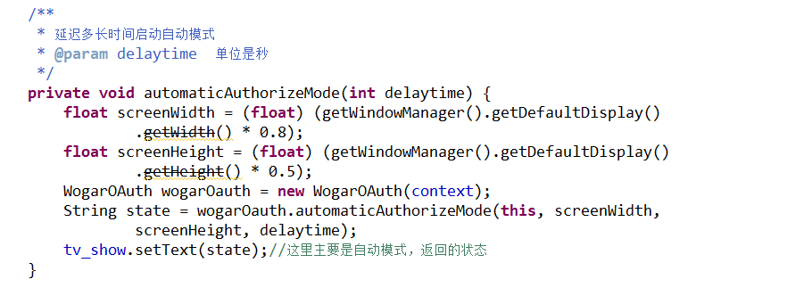
参数说明：delaytime自动授权模式，延迟启动的时间，单位是秒。
返回数据会在回调函数中拿到，如下图：
(8)手动授权模式

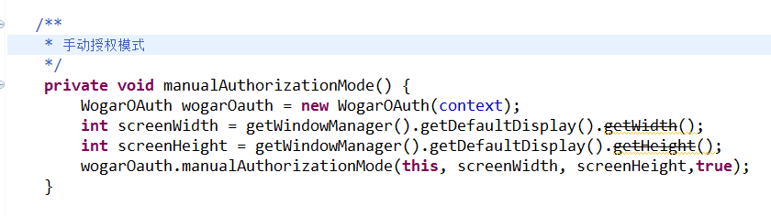
manualAuthorizationMode这个方法中的，第四个参数，用于控制是否进行net取号，true的情况进行net取号，false的情况下不进行net取号，开发者根据业务需求，传入参数即可。
数据同样会在回调方法中获取，如access_token，openid等信息。

(9)获取用户信息
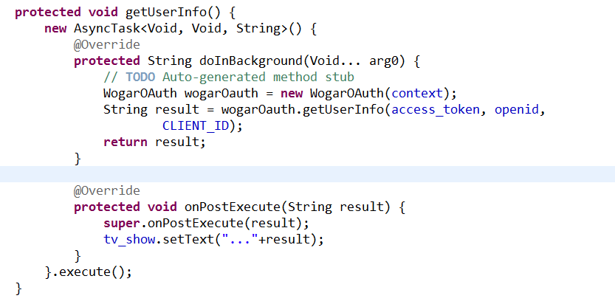
参数说明：
CLIENT_ID:用户申请的client_id
CLIENT_SECRET:用户申请的client_secret
OAUTH_CALLBACK_URL:重定向地址

返回数据格式：
自动授权模式返回数据：
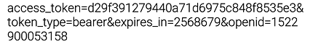

手动授权模式返回数据：
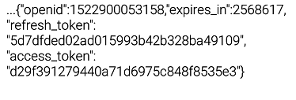
获取用户信息返回数据：
